Министерство науки и высшего образования Российской Федерации Федеральное государственное автономное образовательное учреждение высшего образования

«МОСКОВСКИЙ ПОЛИТЕХНИЧЕСКИЙ УНИВЕРСИТЕТ» (МОСКОВСКИЙ ПОЛИТЕХ)

КУРСОВОЙ ПРОЕКТ

по дисциплине Разработка мобильных приложений

ТЕМА

**«**Конструктор дорог**»**

ВыполнилЛилеков Вадим Олегович

Группа 221-3210

ПроверилВасильев Денис Борисович

Москва, 2025

**СОДЕРЖАНИЕ**

**ВВЕДЕНИЕ** 3

**ОСНОВНАЯ ЧАСТЬ** 5

**1 Описание проекта** 5

**2 Структура проекта** 7

**3 Функциональные возможности** 8

**ЗАКЛЮЧЕНИЕ** 12

# **ВВЕДЕНИЕ**

В данной курсовой работе рассматривается разработка приложения на платформе WPF, которое позволяет создавать и редактировать карты для виртуальных миров. Целью проекта является создание инструментов для визуализации карты, добавления объектов (деревьев), а также возможностей для сохранения и загрузки карты. Разработка включает как графические компоненты, так и функциональные возможности для работы с картой.

Основной задачей является создание интерактивного интерфейса, который позволяет пользователю работать с картой, добавлять на неё различные элементы и сохранять изменения. В рамках проекта были реализованы такие функции, как изменение размеров карты, добавление деревьев в зависимости от доступных спрайтов, а также возможность загрузки и сохранения карт в пользовательском формате.

Проект ориентирован на создание инструментов для работы с картами в 2D-играх и других приложениях, где необходимо визуализировать пространства с элементами на основе заранее подготовленных спрайтов. Это приложение может быть полезным как для разработчиков игр, так и для дизайнеров, создающих виртуальные миры, требующие гибкой настройки карт и объектов на них.

**Цель проекта**:  
Целью данной курсовой работы является разработка приложения для создания, редактирования и визуализации карт, предназначенных для использования в виртуальных мирах. Основной функционал приложения заключается в возможности изменения размера карты, размещения объектов (например, деревьев), а также сохранения и загрузки карт в определённом формате.

**Задачи**:

1. **Разработка интерфейса пользователя:**Создание интуитивно понятного интерфейса для взаимодействия с картой. Это включает в себя элементы управления для изменения размеров карты, выбора спрайтов и добавления объектов.
2. **Реализация функционала добавления объектов**:  
   Разработка механизма для добавления объектов (например, деревьев) на карту. Объекты должны добавляться в соответствии с заданными параметрами и их расположением на клетках карты.
3. **Реализация отображения карты:**  
   Разработка алгоритмов визуализации карты и её элементов на экране. Карта должна быть отрисована в соответствии с её размерами и содержанием (спрайтами, объектами и т.д.).
4. **Реализация функционала сохранения и загрузки карт:**  
   Создание механизма для сохранения карт в пользовательском формате (например, .map) и их последующей загрузки. Это должно позволить пользователю сохранять свои изменения и продолжать работу с картой в любой момент.
5. **Разработка механизма случайного размещения объектов**:  
   Реализация алгоритма для случайного размещения объектов на карте в зависимости от определённых правил и наличия свободных клеток.
6. **Оптимизация производительности:**Учитывая визуализацию карты и потенциально большое количество объектов, необходимо оптимизировать производительность приложения для плавной работы, особенно при большом размере карты.

# **ОСНОВНАЯ ЧАСТЬ**

## **1 Описание проекта**

Проект представляет собой приложение, предназначенное для создания и редактирования карт дорог, с возможностью визуализации и добавления объектов на карту, таких как деревья. Программа реализована с использованием графических интерфейсов WFA и WPF, что обеспечивает удобный и интуитивно понятный пользовательский интерфейс для взаимодействия с картой и ее элементами.

Основной функционал проекта включает:

* **Создание и редактирование карт дорог**: Пользователь может создать карту, задать ее размеры и редактировать элементы карты, такие как дорог и объектов на них. Карта представлена в виде сетки с ячейками, каждая из которых может содержать различные элементы.
* **Добавление объектов на карту**: Включает возможность добавления на карту различных объектов, таких как деревья. Программа автоматически генерирует объекты в заданных местах на основе данных о доступных спрайтах и их масках.
* **Загрузка и работа с изображениями спрайтов**: Для отображения объектов на карте используются изображения (спрайты). Программа поддерживает загрузку спрайтов, а также отображение их на карте в соответствии с заданными координатами и размерами.
* **Отображение и редактирование карты**: Карта отображается в интерфейсе приложения, где пользователь может визуально работать с ней, перемещать объекты, изменять размеры и размещение элементов. Визуализация происходит в реальном времени, что позволяет эффективно редактировать карту.
* **Сохранение и загрузка карт**: Пользователь может сохранять свою работу в формате карт и загружать ранее созданные карты для дальнейшего редактирования. Программа поддерживает работу с картами в формате, который позволяет сохранять все элементы и объекты карты.
* **Поддержка масштабирования и перемещения карты**: Для удобства работы с картой предусмотрены функции масштабирования и перемещения. Это позволяет пользователю работать с картами различного размера, а также просматривать мелкие детали и общее представление карты.

Проект предназначен для использования в различных областях, где требуется создание и редактирование карт, таких как игры, симуляторы или образовательные проекты. Основное внимание уделяется удобству и функциональности интерфейса для работы с картами, а также возможности детального редактирования элементов карты.

Внешний вид приложения:

Рисунок 1 - Внешний вид

**2 Структура проекта**

Проект включает следующие основные компоненты:

1. Основная библиотека классов, которая содержит логику работы с картой, спрайтами и объектами на карте:

* **Классы:**
* **Map**: отвечает за хранение и управление картой, включая её размеры, элементы и добавление объектов.
* **MapElement**: представляет отдельный элемент карты (например, дорожное покрытие, здания и другие объекты).
* **SpriteSelector**: управляет выбором и отрисовкой спрайтов, которые используются для отображения элементов карты.

1. **WFA (Windows Forms Application)**  
   Графический интерфейс для работы с приложением:

* Предоставляет классический интерфейс для взаимодействия с картой через кнопки, панели инструментов и элементы управления.
* Реализует возможность загрузки карты, редактирования размеров карты, добавления элементов и объектов, а также сохранения и загрузки карт.
* Поддерживает визуализацию карты и её элементов, а также управление слоями и спрайтами.

1. **WPF (Windows Presentation Foundation)**  
   Альтернативный графический интерфейс с расширенными возможностями визуализации и взаимодействия:

* Использует преимущества WPF для создания более динамичных и анимированных интерфейсов.
* Обеспечивает плавное масштабирование карты, управление ее элементами, а также улучшенную визуализацию с использованием более сложных графических возможностей.

**3 Функциональные возможности**

Начальный экран:

Рисунок 2 - Начальный экран

Рисование карты:

Рисунок 3 - Рисование карты

Размещение деревьев:

Рисунок 4 - Деревья

Рисование линии:

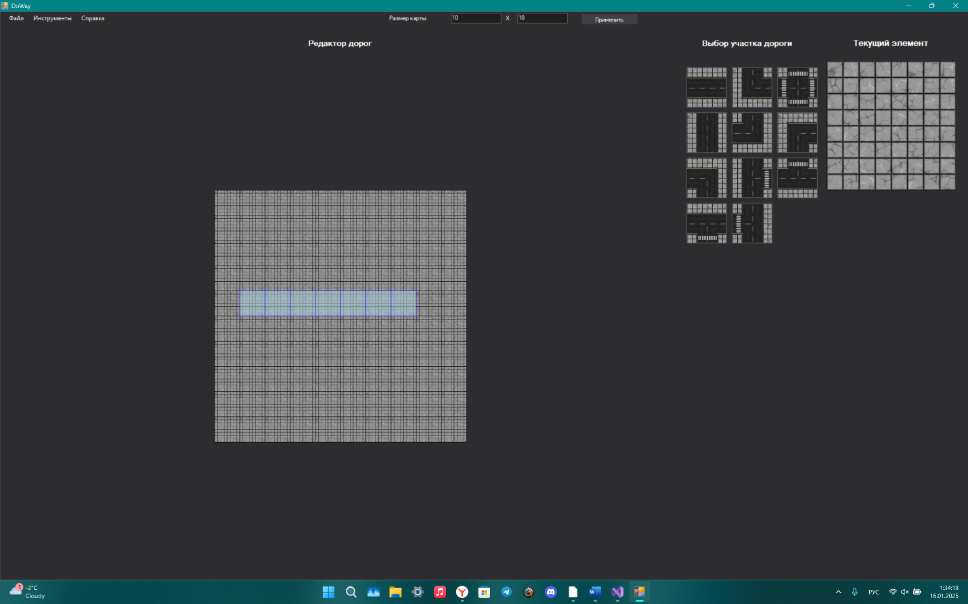

Рисунок 5 - Рисование линии

Рисование прямоугольника и его совмещение с другими спрайтами:

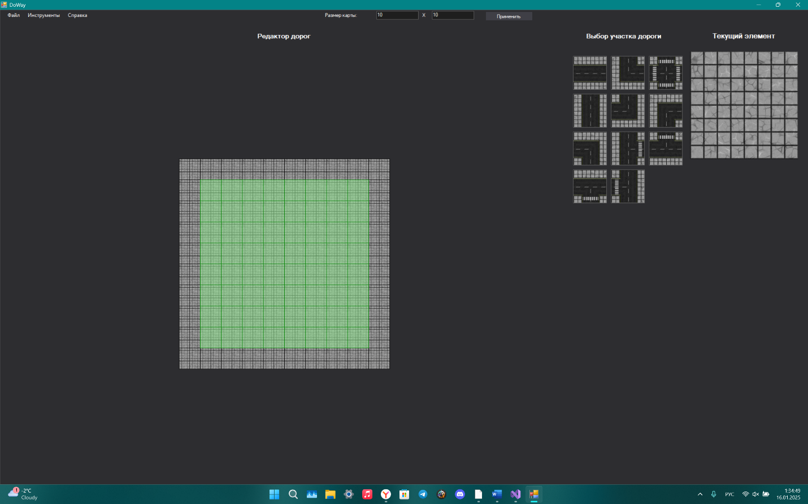

Рисунок 6 - рисование прямоугольника

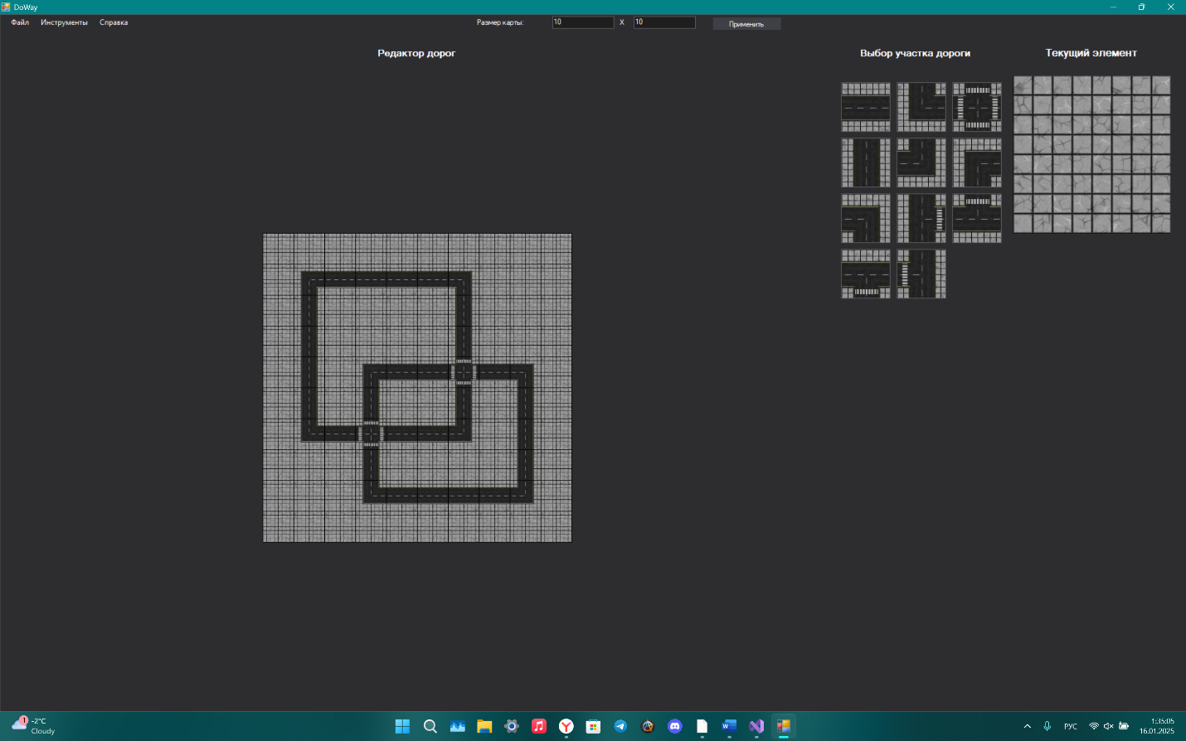

Рисунок 7 - Совмещение прямоугольников

Действия с файлами:

Рисунок 8 - меню работы с файлами

Инструменты:

Рисунок 9 - Меню инструментов

Справка:

Рисунок 10 - Справка

# **ЗАКЛЮЧЕНИЕ**

Проект "Редактор дорог" представляет собой универсальный инструмент для создания и редактирования карт с различными элементами, включая дорожное покрытие, здания, деревья и другие объекты. Он был разработан с учётом гибкости и удобства использования, обеспечивая широкие возможности для работы с картами как в классическом интерфейсе Windows Forms (WFA), так и в более современном и динамичном интерфейсе WPF.

Проект охватывает несколько ключевых аспектов: обработку изображений, взаимодействие с пользователем, а также управление картами и их элементами. Благодаря использованию библиотеки libCore реализована основная логика работы с картами, спрайтами и объектами, а графический интерфейс в WFA и WPF предоставляет удобные и интуитивно понятные инструменты для редактирования карт.

Особенности, такие как возможность масштабирования, вращения, а также добавления и редактирования объектов, делают проект мощным инструментом для создания карт в различных областях, от видеоигр до планирования инфраструктуры. Это приложение может быть использовано как для разработки игр, так и для создания карт в других областях, таких как картография и градостроительство.

Разработка проекта предоставила возможность углубиться в работу с графикой, интерфейсами и взаимодействием с пользователем, а также продемонстрировать важность гибкости и расширяемости при проектировании программного обеспечения. В будущем проект может быть расширен новыми функциями, такими как генерация случайных ландшафтов, улучшенная поддержка многопользовательского режима или дополнительные виды объектов для карт.